第二学期第十六次课

§3 模的剩余类环
8.3.1 模的剩余类环的定义
定义8.7 设设一个正整数，定义
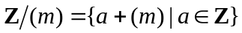
将模的剩余类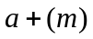记作，现定义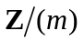中的加法和乘法如下：
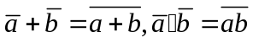
此两种运算满足8.1.1中除第9）条以外的其余八条性质（其中称为的零元素，称为的单位元素），于是构成一个代数系统，称为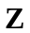模理想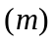的剩余类环或模理想的商环。
8.3.2 个元素的有限域
在所有模的剩余类环中，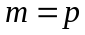为素数的情况最为重要。
引理 设为素数，是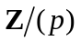中一个非零元素，则必存在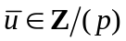，使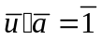，将写成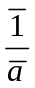。即中非零元素都有逆元。
事实上，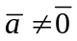意味着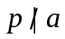，从而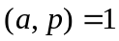，于是存在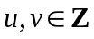，使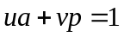，于是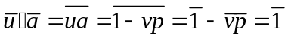。
现在中有加、减、乘、除（令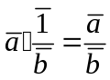），且不难验证这些运算满足与数域相同的运算法则（即数域的加法、乘法所满足的九条运算法则），因此，我们把称为个元素的有限域，并用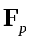来表示它。对的深一步研究将在抽象代数课程中进行。
8.3.3 关于有限域上的线性代数的说明
现在，前面各章所阐述的线性代数理论，只要把其中数域换成有限域，那么所有的概念和命题仍然成立。因此我们有上的线性方程组，上维向量空间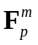，上矩阵所组成的集合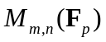，上方阵的行列式，上的线性空间及其上的线性映射、线性变换理论等等。

